Nama : ALI MUSTHOFA

NIM : L200170165

Kegiatan Praktikum Modul VIII

Kegiatan 1. Konfigurasi Access List

- Membuat topologi jaringan dengan menggunakan dua router seri 1841, dua switch seri 2950-24, dan 4 buah PC yang terbagi dalam dua switch tersebut seperti pada gambar di bawah ini.
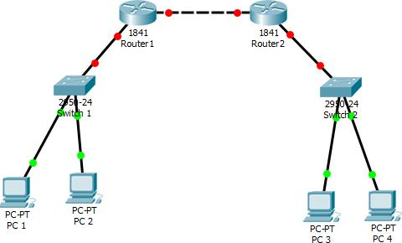

- Berikan alamat IP pada kedua switch. - Switch 1
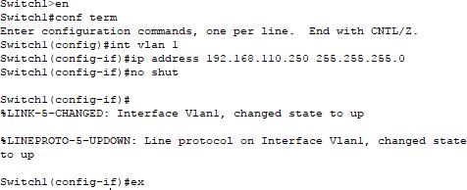

- Switch 2
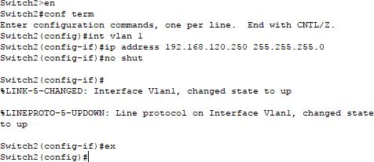

3. Berikan alamat IP, subnet mask, dan default gateway pada masing-masing PC.
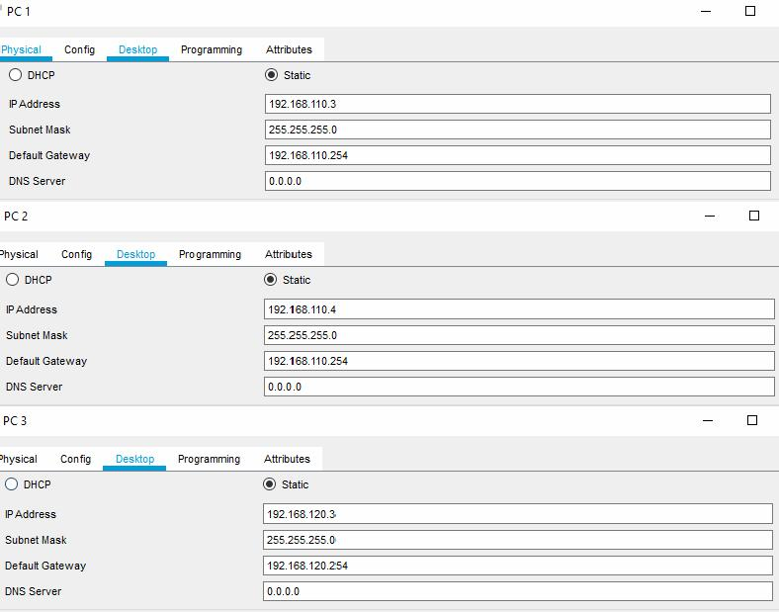
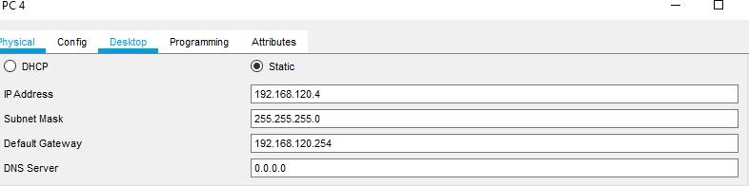

- Lakukan routing untuk kedua jaringan tersebut. - Router 1
